- لوّن الحجم الأكبر من كل شكل في الجدول التالي:

- ضع دائرة حول الشجرة الأصغر
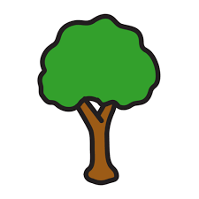
- ضع دائرة حول القلم الأصغر بين الأقلام في الصورة التالية:
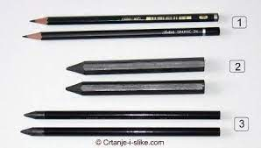

- ضع دائرة حول العجلة الأنحف (الأقل سماكة)
- وصّل المستطيلات مع بعض ولوّنهم بالأصفر، ووصّل المربعات مع بعض ولونهم بالأخضر، ووصل الدوائر مع بعض ولونهم بالأحمر

- أين تقع الدائرة؟ (صف مكانها بالنسبة للشكل الذي معها)

- مالذي يوجد بين الطفلين؟

- ارسم مربع على حدود الدائرة التالية، أيضا ارسم مثلث خارج الدائرة، أخيرا ارسم مستطيل داخل الدائرة

- الخط تم رسمه بالصورة التالية ليفصل النجوم الملونة إلي قسمين. اذكر بعض الأمثلة من النجوم التي تقع بنفس الجانب و أيضاً اذكر بعض النجوم التي تقع على جوانب متقابلة

- لوّن المكعب بالأصفر، والهرم بالأزرق، ومتوازي المستطيل بالأحمر
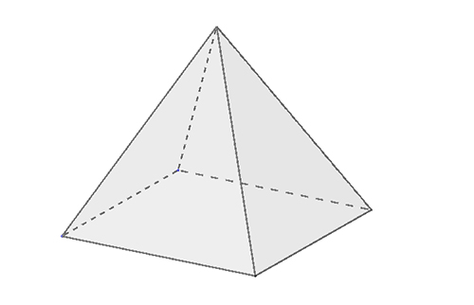
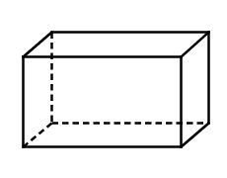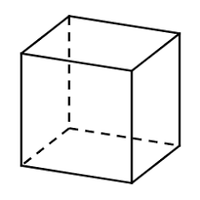
- الصورة التالية هي صورة لفصل دراسي، وضّح مالذي يوجد في أعلاه ومالذي يوجد في أسفله( اذكر أمثلة)

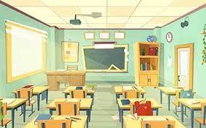

- ارسم ولوّن مستطيلات بحيث يكون المستطيل الأحمر يمين المستطيل البرتقالي والمستطيل االبرتقالي يقع يمين المستطيل الأزرق

- ارسم مستطيل بشكل أفقي ولوّنه بالأزرق ثمّ ارسم مستطيل آخر ولوّنه بالأخضر بشكل عمودي

